Integrantes del equipo:

Erick Paz López.

Juan Carlos Lomelí Sandoval.

Armando Lara Cortés.

Actividad 3.3 Quinto Sprint

Proyecto VII

Unidad 3

Asesora: María Luisa García Sánchez

**Enlace GitHub**

<https://github.com/coyote-78/proyecto7>

**Dirección donde se aloja el proyecto.**

<https://issstejalisco.com/proyecto7/>

|  |  |  |  |  |  |  |
| --- | --- | --- | --- | --- | --- | --- |
| **ID de la Historia** | **Enunciado de la Historia** | **Alias** | **Estado** | **Sprint** | **Prioridad** | **Comentario** |
| U.1 | Como usuario quiero visualizar los productos que compre | Pagina | Finalizado | 5 | Alta | Es necesario la visualización de los productos para satisfacción del cliente |
| U.2 | Como usuario deseo por modificar mi dirección de envió | Pagina | Finalizado | 5 | Alta | Es importante poder realizar modificaciones a las direcciones de envió |
| U.3 | Como usuario deseo que se me permita modificar mis datos de contacto | Pagina | Finalizado | 5 | Baja | Es importante poder realizar modificaciones a los datos personales y de contacto |
| U.4 | Como usuario deseo poder editar mi perfil de usuario | Pagina | Finalizado | 5 | Baja | ES fundamental para la satisfacción del cliente |
| D.1 | Como desarrollador deseo poder configurar la cuenta de [**WooCommerce**](https://woo.com/) | Desarrollar | Finalizado | 5 | Alta | Se debe tener acceso a la configuración de la cuenta [**WooCommerce**](https://woo.com/) para pagos |

**Desarrollo de 5to sprint visualización de compras, así como edición en datos de contacto y/o perfil de usuario.**

En el quinto sprint nos enfocaremos a la visualización de los productos comprados y realizar las correcciones necesarias que como cliente nos gustaría visualizar.

En este quinto sprint involucraremos a todo el equipo, para hacer un intercambio de ideas y determinar las fallas que hasta este momento tiene la página aquí el desarrollador toma un papel importante en el desarrollo y es imprescindible su colaboración.

**Reunión Retrospectiva**.

* Se tomaron en cuenta las opiniones de cada integrante, que como clientes que les gustaría ver en la página y así determinar los aspectos a cargar en la ID de la historia U.1, U2, U3 y U.4.
* Se hace una retrospectiva con el grupo de los puntos de las historias D.1 para completar la historia U.1, U2, U3 y U.4.
* Se propusieron mejoras para el Sexto sprint, seguir mejorando la comunicación entre el equipo de desarrollo.

**Conclusión.**

En esta reunión se trabajo en la imagen y aspectos de la página, siempre tomando en cuenta la visión de como cliente. Se hace una mesa de trabajo de intercambio de ideas determinando aspectos fundamentales para el proyecto.

Las propuestas de mejora que se determinaron en Cuarto sprint fueron trabajadas mejorando el punto de la planificación de los recursos y para para la comunicación entre el equipo de desarrollo hubo una mejoría notable y seguimos trabajando.

**Visualización de pedidos realizados**

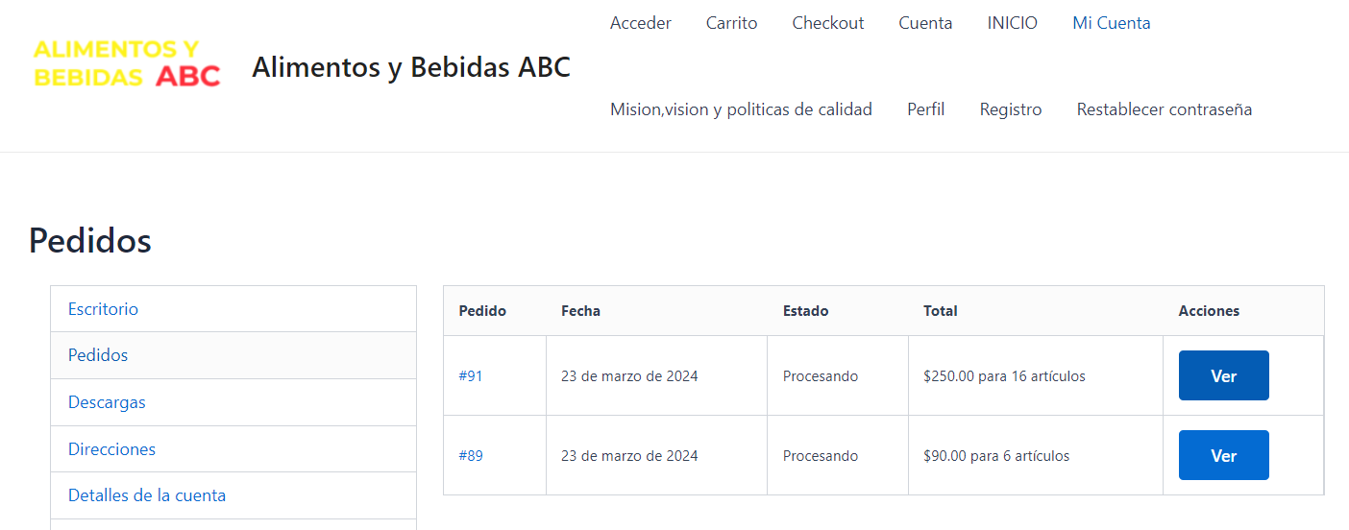

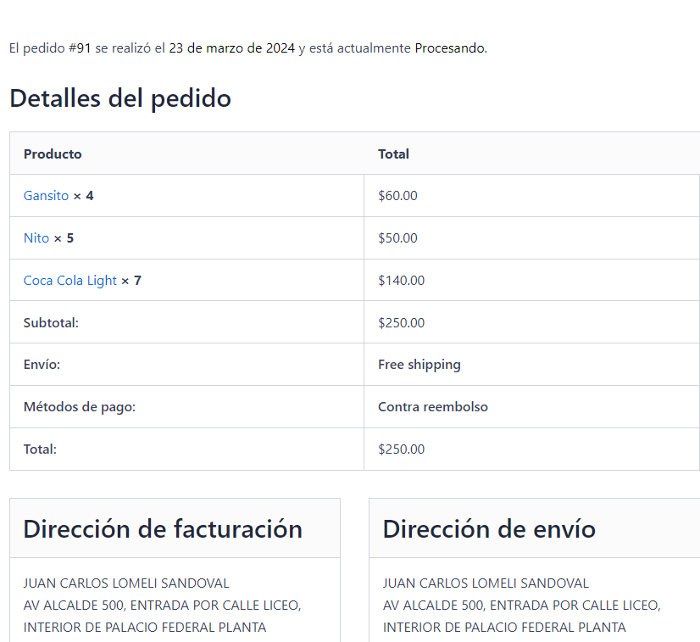

**Modificación de dirección de envió y/o facturación**

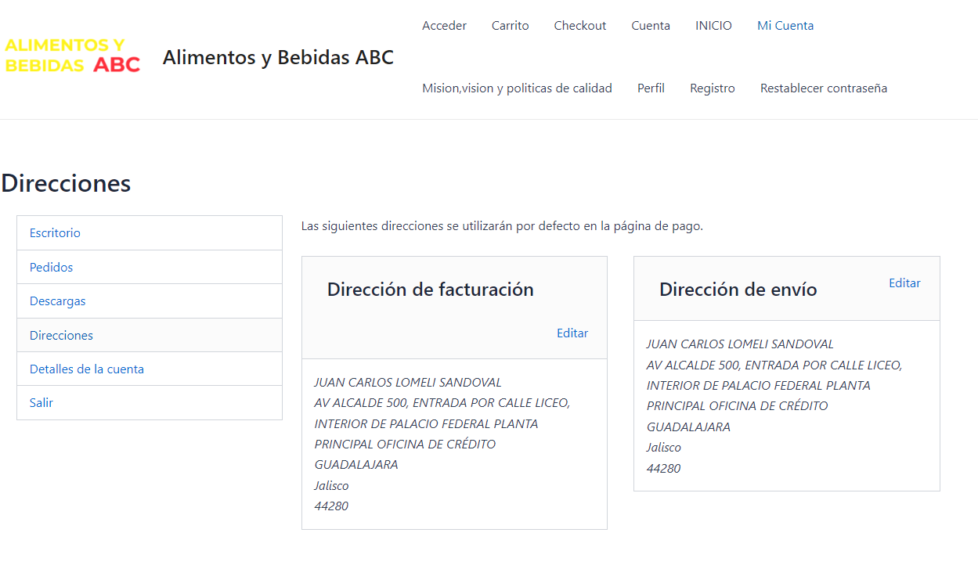

**Modificación de datos de contacto**

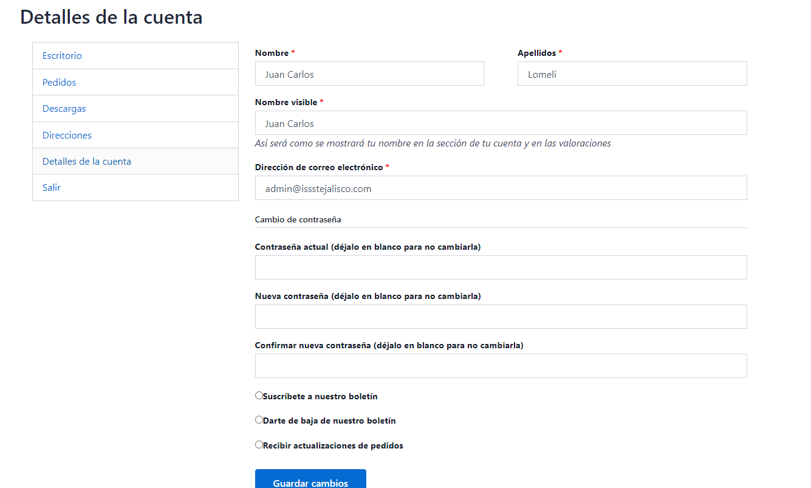

**Perfil de Usuario**

CC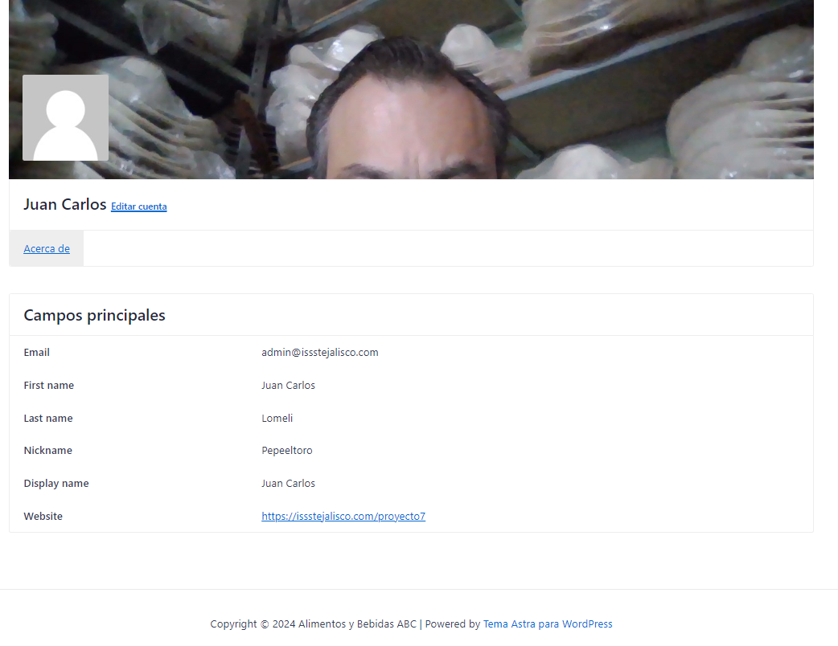

**Conclusión**

Estas historias de usuario abordan algunas de las funcionalidades esenciales que un sitio web de comercio electrónico debe ofrecer tanto para los clientes como para los desarrolladores.

Desde la perspectiva del usuario, es fundamental contar con herramientas que les permitan gestionar su cuenta de manera eficiente. Esto incluye la visualización de pedidos anteriores, la modificación de información personal y direcciones de envío, y la edición completa de su perfil de usuario. Estas características brindan comodidad, control y una experiencia de compra más personalizada.

Por otro lado, desde el punto de vista del desarrollador, es crucial poder configurar adecuadamente la plataforma de comercio electrónico, en este caso WooCommerce para WordPress. Esto implica ajustar opciones clave como métodos de pago, impuestos, envío, información de la tienda y la integración con servicios externos necesarios para el correcto funcionamiento del sitio web.

En conjunto, estas historias de usuario apuntan a proporcionar una experiencia de usuario intuitiva y conveniente, al mismo tiempo que garantizan que el sitio web cumpla con los requisitos técnicos y de configuración necesarios para operar de manera eficiente y segura.

La implementación adecuada de estas funcionalidades, junto con otras historias de usuario adicionales, contribuirá a crear un sitio web de comercio electrónico sólido, que satisfaga las necesidades tanto de los clientes como de los desarrolladores y propietarios del negocio en línea.